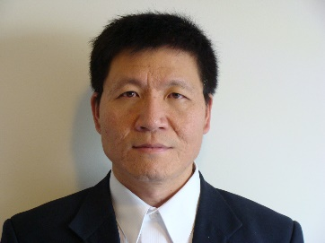 石磊玉教授
石磊玉教授是约翰霍普金斯公共卫生学院医疗卫生政策与管理系教授，专注于卫生政策和卫生服务研究，他是约翰霍普金斯大学基本医疗（Primary Care）政策研究中心主任及中国公卫博士项目主任，他目前担任国际期刊《健康公平》联合主编。
石磊玉教授 毕业于加州伯克利大学，主攻卫生政策和服务研究，他还拥有财务方向的工商管理硕士学位。
石磊玉教授的研究领域主要集中在社区医疗及家庭医生与健康的关系、医疗卫生服务的不均衡性和对弱势群体的影响。他在基本医疗与健康结果的关联性方面开展了广泛研究，特别是研究了基本医疗对“由收入不均等而造成对健康的不利影响”的矫正作用。石教授关于弱势群体的研究，尤其是对服务于弱势群体的社区卫生服务中心的研究广受关注。他的研究一直专注于社区健康的可持续性、社区医生的招聘和留任、社区医疗的财务可持续性、社区医疗的管理和质量保证等方面。
石磊玉教授在他所研究的领域出版过10本以上教科书、发表过200篇以上学术论文。在他所从事的社会科学领域，他被汤森路透命名为“近十年世界最有影响的、被引用最多的科学家”。

Biographic Sketch.

Dr. Leiyu Shi is Professor of health policy and health services research from Johns Hopkins University Bloomberg School of Public Health Department of Health Policy and Management. He is also Director of Johns Hopkins Primary Care Policy Center. He serves as Co-Editor-in-Chief of the International Journal for Equity in Health. He received his doctoral education from the University of California Berkeley majoring in health policy and services research. He also has a masters in business administration focusing on finance and health economics. Dr. Shi is the author of ten textbooks and over 200 scientific journal articles. He is named by Thomson Reuters as among the top cited and most influential scientists in the world in a decade in the area of Social Science general.

